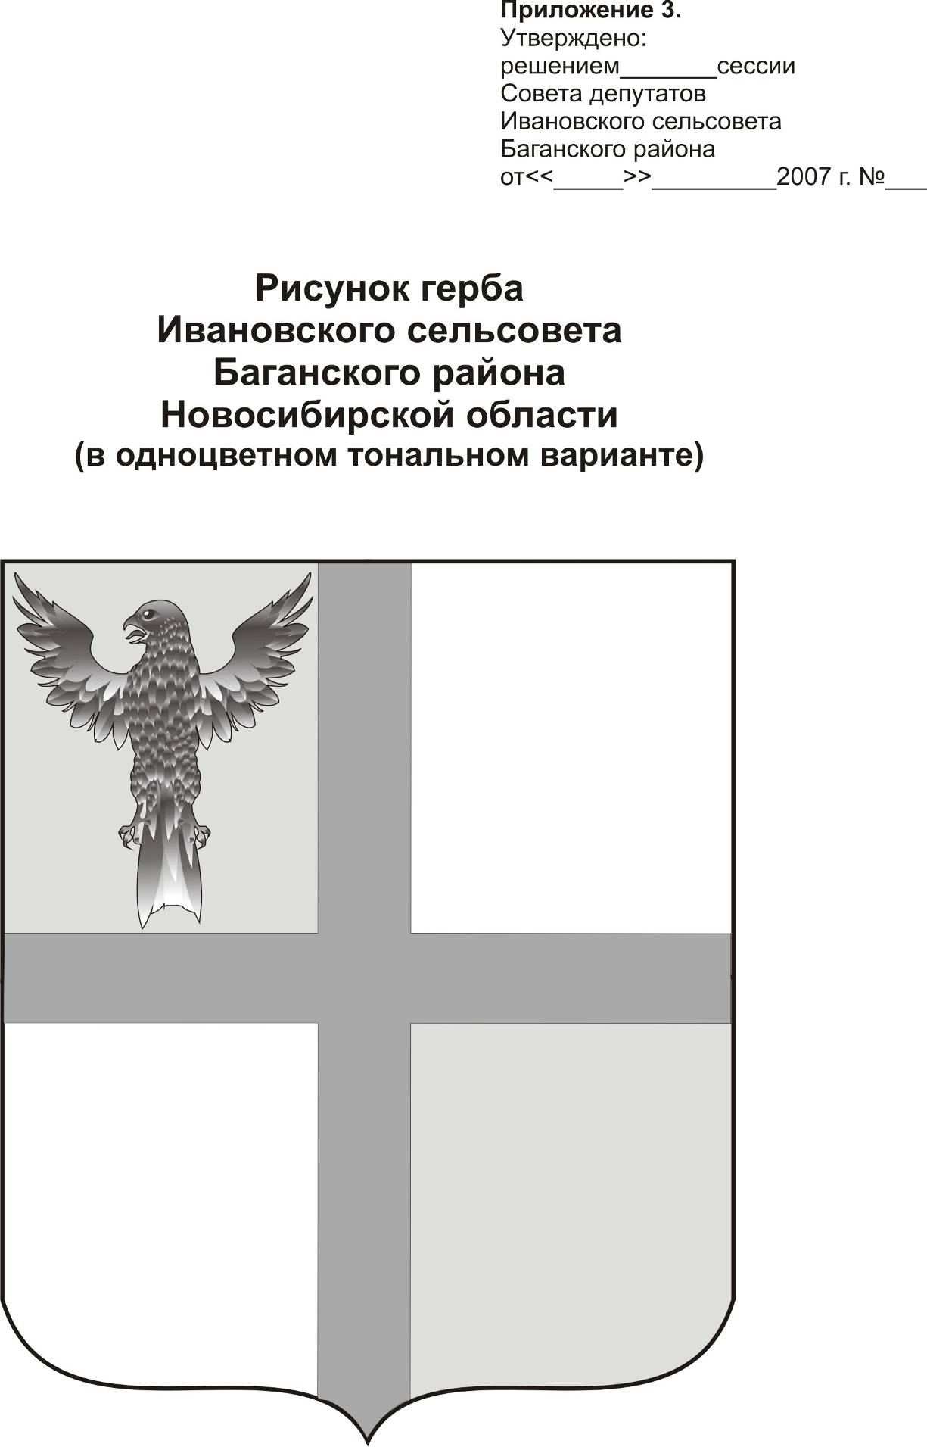
АДМИНИСТРАЦИЯ ИВАНОВСКОГО СЕЛЬСОВЕТА
БАГАНСКОГО РАЙОНА НОВОСИБИРСКОЙ ОБЛАСТИ

РАСПОРЯЖЕНИЕ

16.11.2015 № 45
с.Ивановка

О присвоении адреса жилому дому

Руководствуясь постановлением администрации Ивановского сельсовета Баганского района Новосибирской области №57 от 26.09.2012 «Об утверждении Положения об адресации объектов недвижимости на территории Ивановского сельсовета»,
- Жилому дому, построенному на земельном участке с кадастровым номером 54:01:021601:489, расположенном по адресу с. Ивановка, ул. Озерная дом №11а, присвоить адрес с. Ивановка, ул. Озерная дом №11а

2. Жилому дому, построенному на земельном участке с кадастровым номером 54:01:021601:34, расположенному по адресу с. Ивановка, ул. Садовая дом №31, присвоить адрес с. Ивановка, ул. Садовая дом №31

3. Жилому дому, построенному на земельном участке с кадастровым номером 54:01:021601:466, расположенном по адресу с. Ивановка, ул. Молодежная дом №17, присвоить адрес с. Ивановка, ул. Молодежная дом №17

Глава Ивановского сельсовета
Баганского района Новосибирской области А.К. Ритер

Ритер Екатерина Андреевна
39-219

